I-A ja ja I-A

Was trip-trip-tripelet
Und trap-trap-trapelet
Chönt ächt das en Esel sii?
I-A ja ja I-A I-A ja ja I-A

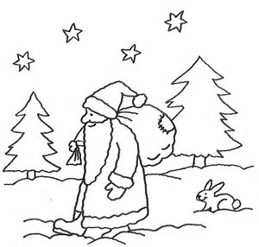
Was ding-ding-dingelet
Und dong-dong-dongelet
Chönt ächt das de Samichlaus sii?
I-A ja ja I-A I-A ja ja I-A

Was rasch-rasch-raschelet
Und rusch-rusch-ruschelet
Het er ächt sin Sack debi?
I-A ja ja I-A I-A ja ja I-A

Und wänn ihr wieder gönd
Und eus wieder verlönd
Dörf ich viellicht mit eu go?
I-Nei I-Nei I-Nei
I-bliib du nur dihei
I-bliib du nume da!
I-A ja ja I-A

Was isch das für es Liechtli

Was isch das für es Liechtli?
Was isch das für en Schii?
De Chlaus mit de Laterne
lauft grad de Wald dur i.

Sis Eseli hett glaade,
es rüeft Ii-a, Ii-a!
Hüt dörf ich mit mim Meister
emal is Städli go!

Im Sack da hetts viel Nusse,
au Tirgel und Zimetstern,
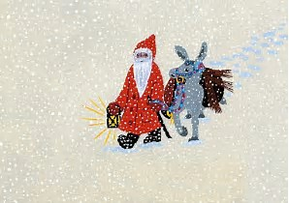
die träg ich, wärs en Zentner
für d’Chinde no so gärn!

